Конспект интегрированного занятия по развитию речи и ознакомлению с художественной литературой

На тему: Отрывок из сказки Ганса Хрисиана Андерсана «Дюймовочка».

Подготовила воспитатель: Казимухаметова Татьяна Алексеевна.

Цель: познакомить детей с отрывком из сказки «Дюймовочка»

Задачи:

Образовательные:

Подвести детей к нравственному смыслу сказки, оценки поступков и характера героев. Учить понимать идею сказки, передавать её через содержание через беседу, давать полный ответ на поставленный вопрос; формировать умение в речи передавать свои впечатления; своё отношение к героям сказки.

Развивающие:

Развивать произвольное внимание, слуховую память, связную речь.

Воспитывающие:

Умение слушать друг друга, не перебивать друг друга, воспитывать уважение друг к другу.

Планируемый результат:

Дети умеют слушать, проявляют интерес к художественной литературе, делают выводы, владеют коммуникативными навыками, поддерживают беседу вместе с воспитателем, взаимодействуют в решении игровых задач.

Оборудование: сундучок, релакционная музыка, звук полета, цветок, ковер самолет.

Образовательные области: познавательная, социально коммуникативная, речевая, физическая.

Добрым быть всегда не просто

Не зависит доброта от роста

Доброта приносит людям радость

И взамен не требует награды.

Ход работы:

|  |  |
| --- | --- |
| Деятельность воспитателя | Деятельность детей |
| Вводная часть |  |
| Ребята мы сегодня с вами отправимся в сказочное путешествие, там нас ждет много сюрпризов. Вы готовы.  А на чем мы туда отправимся.  Я предлагаю отправиться на ковре самолете. Встаньте на ковер самолет, возмитесь за руки, произнесите волшебные слова «Крибле – Крабле – Бум». Вот вы и в сказочной стране. Ребята во всех сказках есть какие – то волшебные предметы, найдите такой. Дак это сундучок.  Давай те посмотрим, что в нем. Тут записка: пишет добрая фея – Здравствуйте ребята у меня много сказок , но одна из них потерялась помогите её найти, для этого нужно собрать из картинок одну и по ней назвать сказку.  Давайте отдохнем.  Релаксационная физминутка;  Представьте, что вы маленькое семечко которое упало на землю. Лучи солнца пригрели землю и оно проросло в прекрасное растение, которое своими лепестками, своим каждым листочком поворачивалось к солнышку. | Да.  Дети ищут.  Дети собирают и называют.  Дети выполняют движение |
| Основная часть |  |
| А сейчас я предлагаю вам послушать отрывок из сказки «Дюймовочка»  Беседа по рассказу: Кто главная героиня сказки?, Как вы считатете какая была Дюймовочка, охарактеризуйте ее?(добрая, внимательная, заботливая)Кого спасла Дюймовочка? Как она это сделала? Чему учит эта сказка? (Добру, помогать другим в трудной ситуации)Ребята, я вам предлагаю поиграть в дидактическую игру «Противоположные слова по смыслу» Можно я буду ведущей. Каждому из вас буду передавать цветок и говорить слово, а вы называть слово и передавать цветок добра другому и так по часовой стрелочке: обидеть – защитить, трусливый – храбрый, огорчить – обрадовать. Равнодушный заботливый, ленивы – трудолюбивый, добрый – злой. | Дети слушают  Ответы детей |
| Заключительная часть |  |
| Дети представьте, что у вас оказалась волшебная палочка, какие добрые дела вы бы совершили? Для этого нужно много трудиться, я желаю вам совершить все эти добрые поступки. А цветок добра возьмите к себе в группу и пусть он вам напоминает о хорошем. А сейчас я предлагаю вернуться в группу, встаньте на ковер самолет, возьмитесь за руки, закройте глаза, произнесите волшебные слова. Вот вы и в садике. | Ответы детей  Дети выполняют вместе с воспитателем |
|  |  |

Рис.1

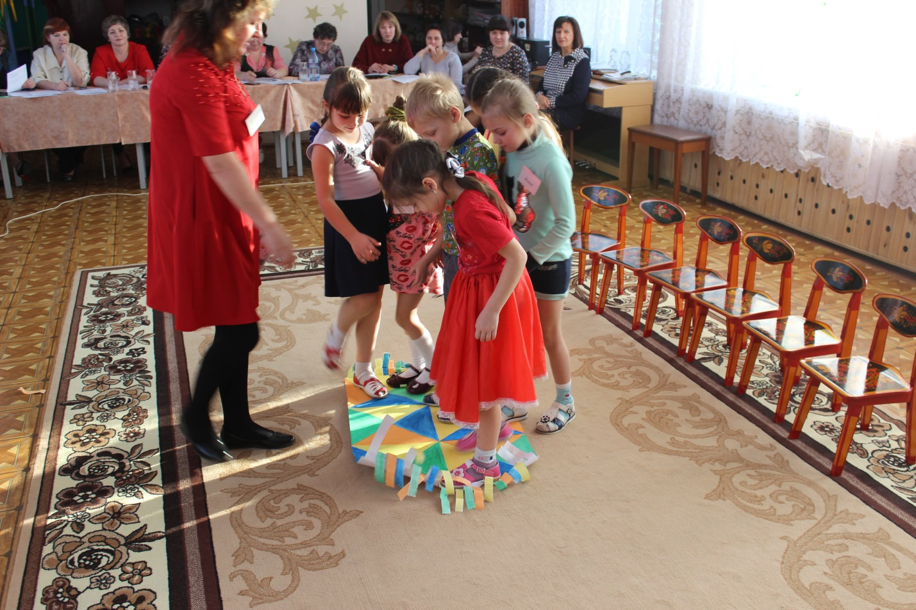

Рис.2



  
  
  
  
  
  
  
  
  
  